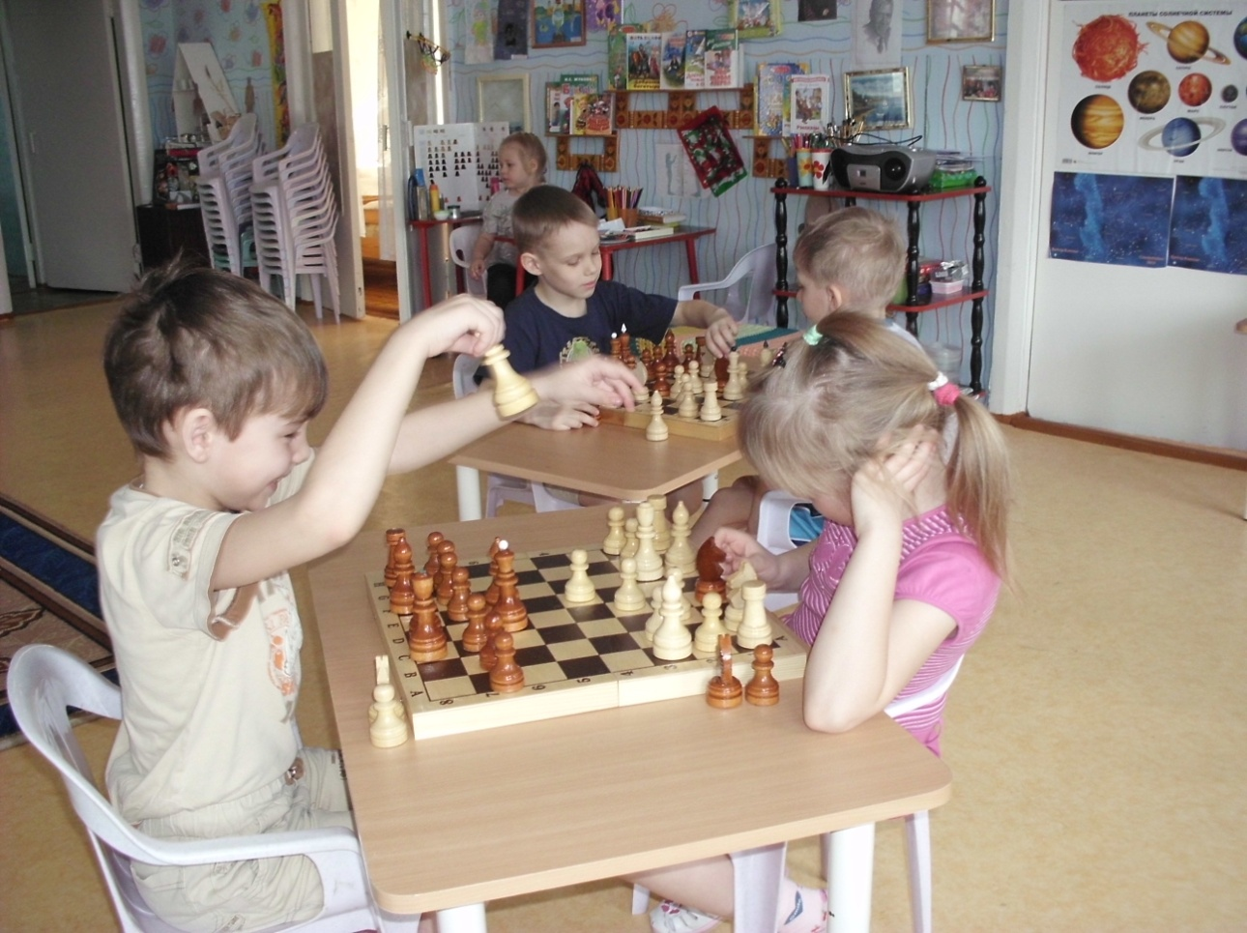

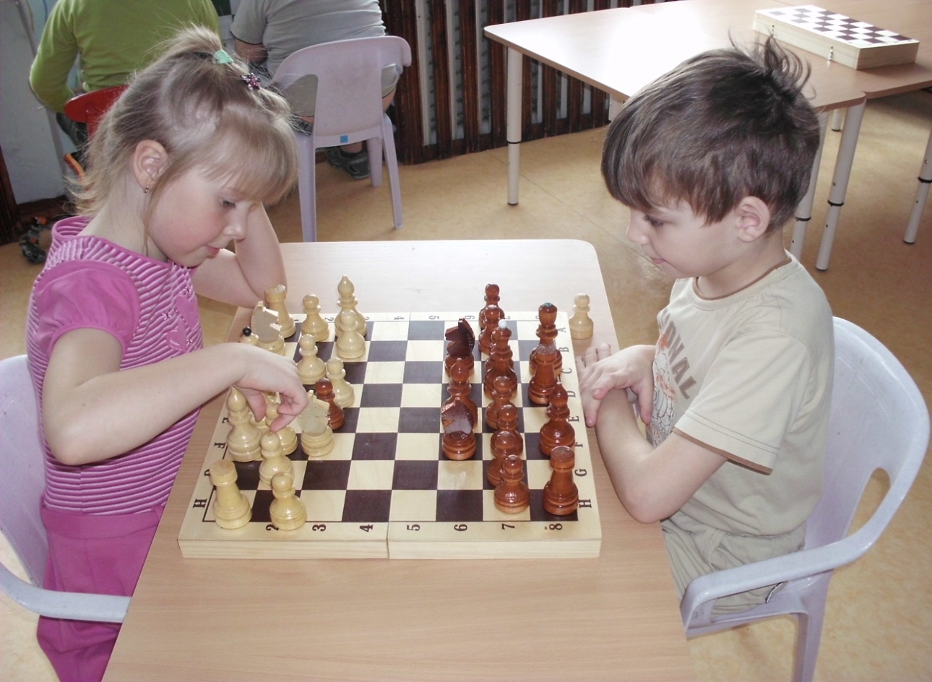

**Шахматный турнир: а кто сегодня у нас будет сильнейшим?**

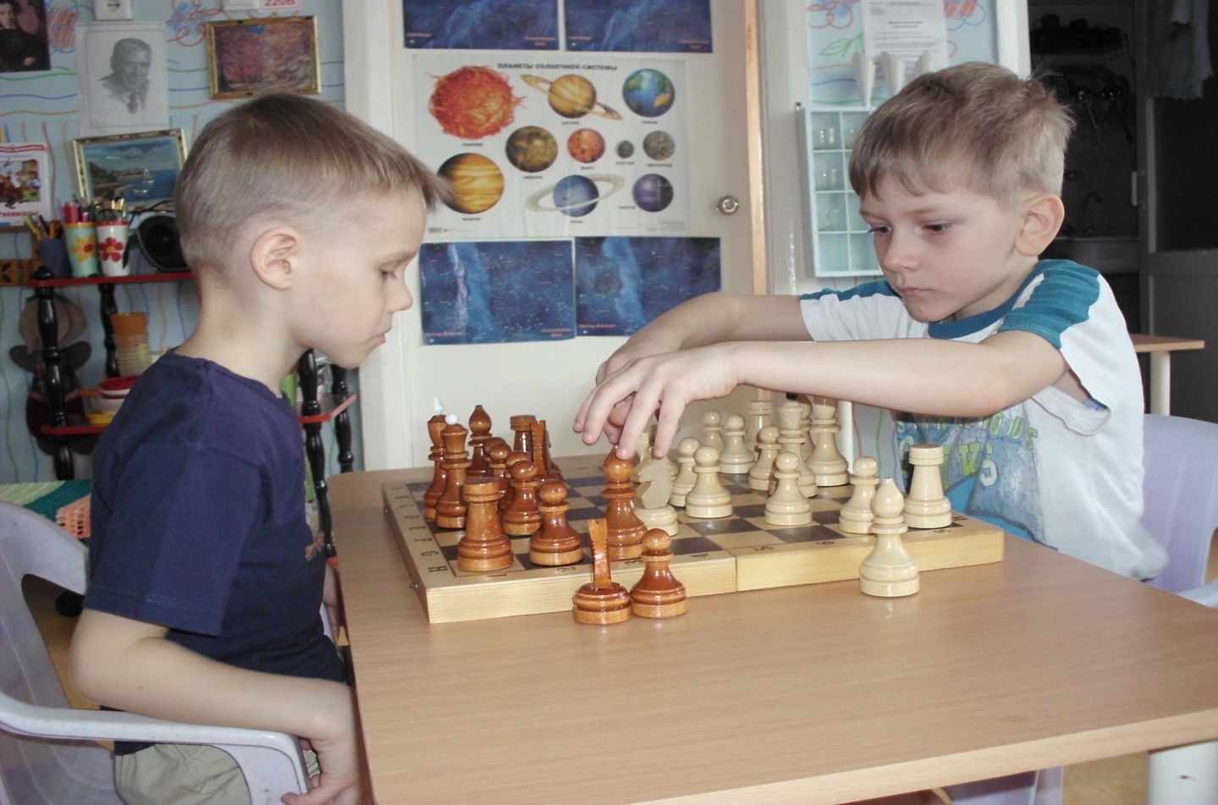

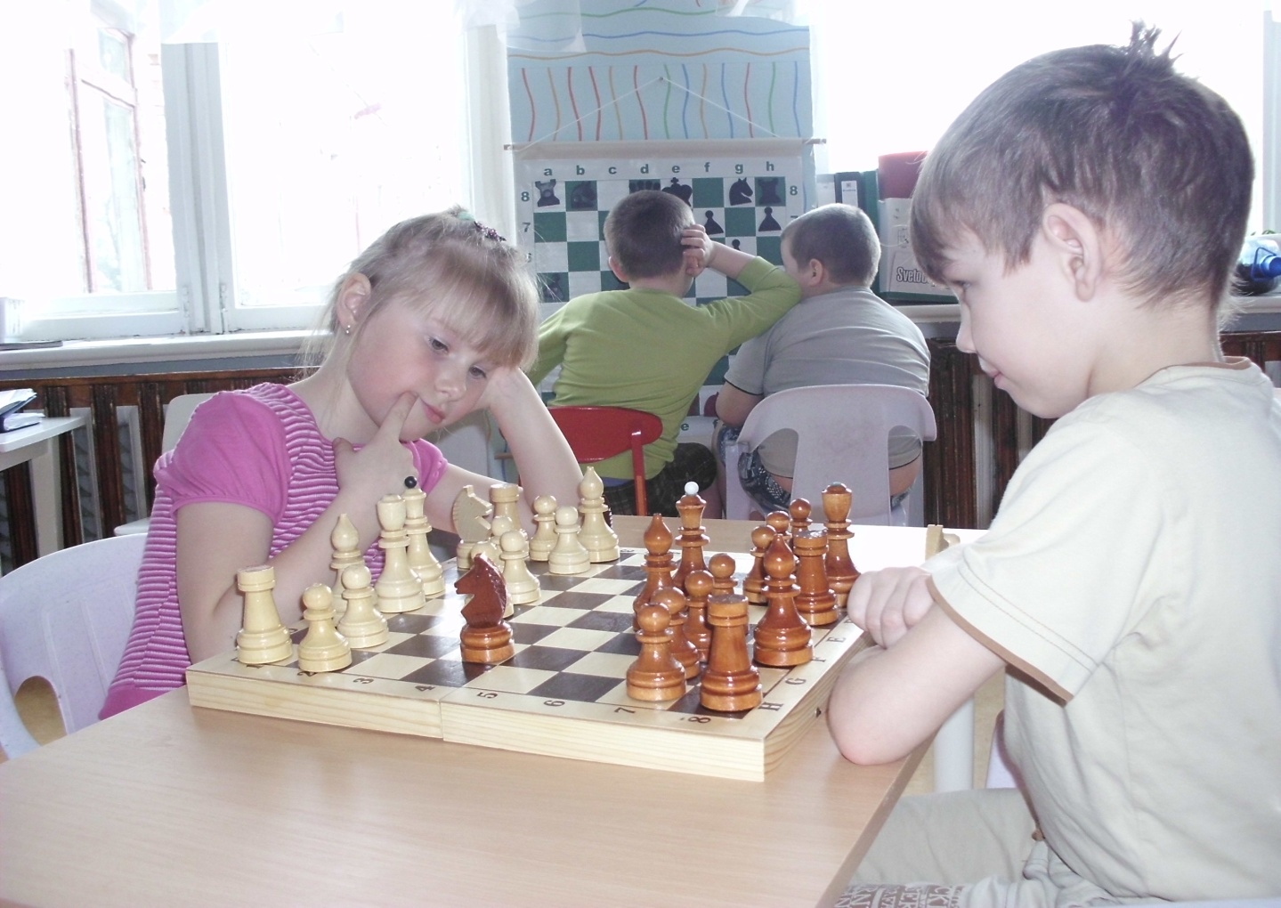

**«Да-а-а…надо подумать…»**

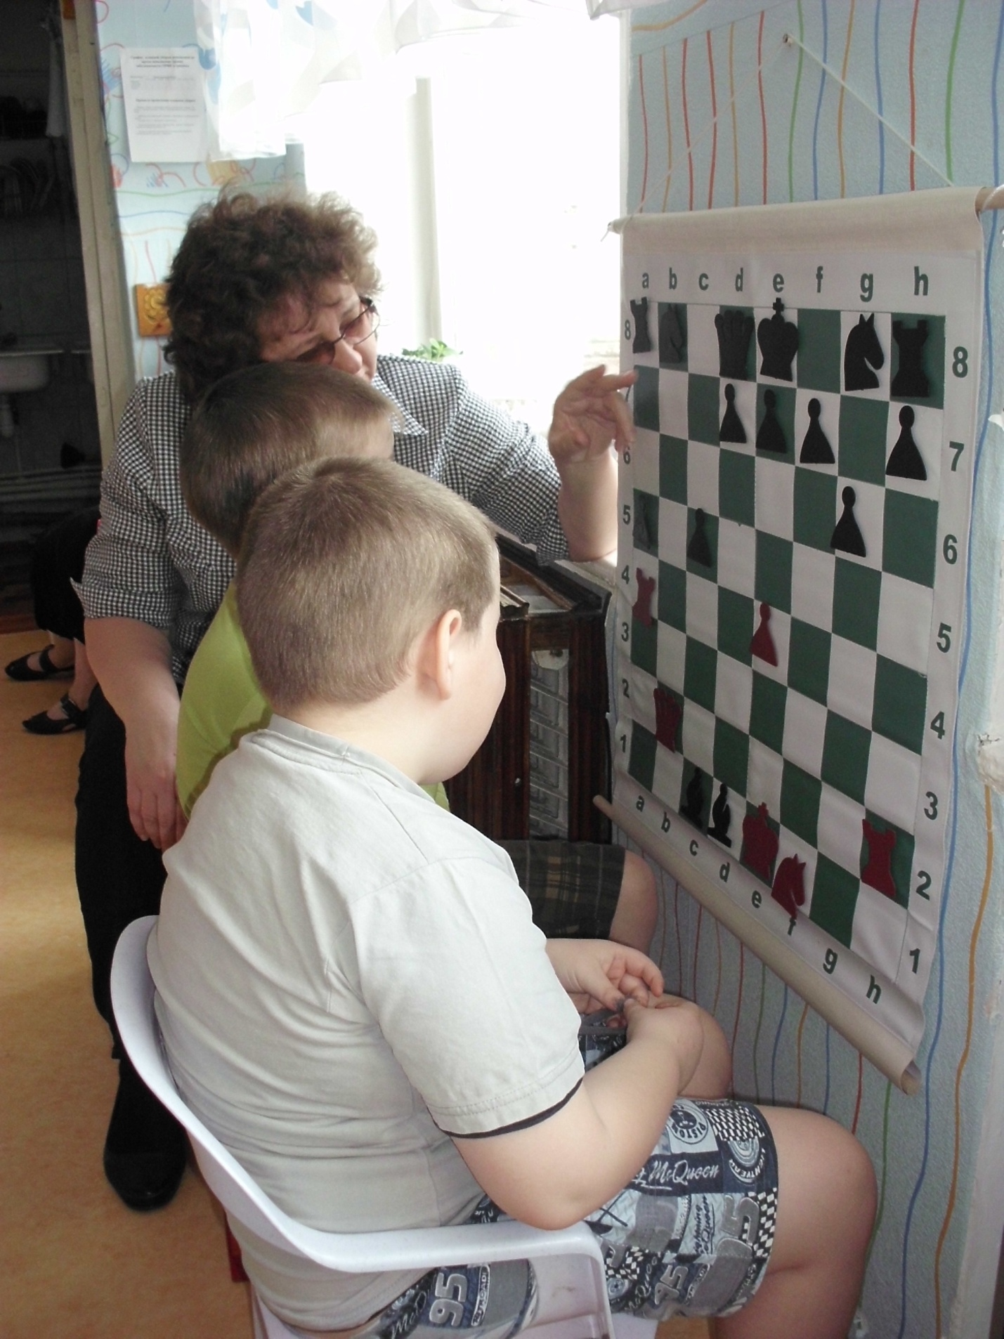

**« А может уже пора выводить в бой своего коня?»**